1. Лабораторная работа №2

Анализ систем по структурно-топологическим характеристикам

* 1. Цель работы

Исследование способов анализа структурно-топологических характеристик систем. Проанализировать качество предложенных структур и их элементов с позиций системного подхода.

* 1. Вариант задания

Был выбран Вариант 5.

* 1. Ход выполнения
     1. Текст задания

Определить вид и структурно-топологические характеристики структуры системы: R, $α$, Q и δ по варианту.

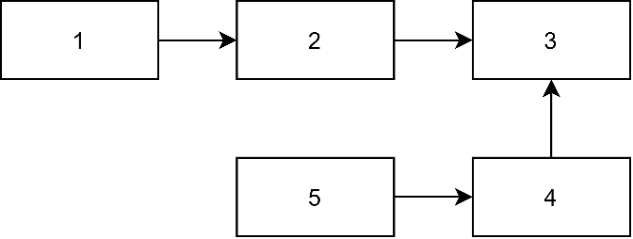

Рисунок 2.1 – Структура системы

* + 1. Решение задания

Требуется определить структурно-топологические характеристики структуры системы. Для начала была построена матрица смежности А, после чего была найдена мощность связей в системе R:

$A=\begin{matrix}0 & 0 & \begin{matrix}0 & 0 & 0\end{matrix} \\ 1 & 0 & \begin{matrix}0 & 0 & 0\end{matrix} \\ \begin{matrix}0 \\ 0 \\ 0\end{matrix} & \begin{matrix}1 \\ 0 \\ 0\end{matrix} & \begin{matrix}\begin{matrix}0 \\ 0 \\ 0\end{matrix} & \begin{matrix}1 \\ 0 \\ 0\end{matrix} & \begin{matrix}0 \\ 1 \\ 0\end{matrix}\end{matrix}\end{matrix}$; $R=1+1+1+1=4≥4$.

Затем была найдена структурная избыточность $a$:

$$a=\frac{R}{n-1}-1=\frac{4}{4}-1=0=0$$

После расчётов был сделан вывод, что система имеет минимальную структурную избыточность.

Для определения структурной компактности $Q$ была введена матрица расстояний между вершинами D:

$$D=\begin{matrix}0 & 0 & \begin{matrix}0 & 0 & 0\end{matrix} \\ 1 & 0 & \begin{matrix}0 & 0 & 0\end{matrix} \\ \begin{matrix}2 \\ 0 \\ 0\end{matrix} & \begin{matrix}1 \\ 0 \\ 0\end{matrix} & \begin{matrix}\begin{matrix}0 \\ 0 \\ 0\end{matrix} & \begin{matrix}1 \\ 0 \\ 0\end{matrix} & \begin{matrix}2 \\ 1 \\ 0\end{matrix}\end{matrix}\end{matrix}$$

После чего с помощью формулы была определена структурная компактность:

$$Q=\sum_{i=1}^{5}{\sum_{j=1}^{5}{d_{ij}}},\left(i≠j\right) (2.1)$$

$$Q=\left(1+2\right)+1+1+\left(2+1\right)=8.$$

Так как в задании представлена структура типа ориентированный граф, для получения степени децентрализации $δ$ была выбрана формула (2.2), после чего были проведены вычисления и получен ответ.

$$δ=\frac{1}{\left(n-1\right)*\left(V\left(k\right)-1\right)}*\sum_{i=1}^{n}{\left(V\left(k\right)-V\left(i\right)\right)} \left(2.2\right)$$

$$δ=\frac{1}{4*(2-1)}*\left(5*2-\left(1+2+2+2+1\right)\right)=\frac{1}{2}$$

Вывод

В ходе выполнения данной лабораторной работы были получены и закреплены теоретические знания по анализу систем по структурно-топологическим характеристикам. Полученные во время выполнения лабораторной работы навыки помогут в дальнейшей жизни при необходимости провести системный анализ в различных областях.